Bài tập Javascript session 4

- 1, Viết chương trình định nghĩa một mảng số nguyên bất kì, kiểm tra xem trong mảng có bao nhiêu số chẵn, bao nhiêu số lẻ và in ra trình duyệt

- 2, Cho một mảng số nguyên bất kì, sắp xếp mảng theo giá trị tăng dần (sử dụng bất kì thuật toán nào bạn muốn)

- 3, Viết chương trình hiển thị thời gian của máy tính sử dụng đối tượng Date() của javascript và hiển thị ra trình duyệt

- 4, Viết chương trình cho một mảng đối tượng như sau
const mang = [
"This is paragraph 1",
"This is paragraph 2",
"This is paragraph 3",
"This is paragraph 4",
"This is paragraph 5"
]
Cho một document như sau
<!DOCTYPE html>
<html>
<head>
<title></title>
</head>
<body>
<div id="wrapper"></div>
</body>
</html>

lấy dữ liệu từ mảng và đưa vào trong thẻ <p>, sau đó đưa vào trong thẻ div có id là wrapper

5, Cho document như sau
<!DOCTYPE html>
<html>
<head>
<title></title>
</head>
<body>
<div id="wrapper">
<p>This is paragraph 1</p>
<p>This is paragraph 2</p>
<p>This is paragraph 3</p>
<p>This is paragraph 4</p>
</div>

<div id="copy-wrapper">

</div>

<button id="btn">Copy</button>
</body>
</html>

Lấy child trong thẻ <div> có id=”wrapper” và đưa vào thẻ <div> có id=”copy-wrapper” khi nhấn nút có id “btn”

6, Cho document như sau
<!DOCTYPE html>
<html>
<head>
<title></title>
</head>
<body>
<img id="image" src=""/>
<p><a onclick="load(this)" href="javascript:void(0)">https://images.pexels.com/photos/236047/pexels-photo-236047.jpeg?auto=compress&cs=tinysrgb&h=350</a></p>
<p><a onclick="load(this)" href="javascript:void(0)">https://estaticos.qdq.com/swdata/photos/719/719902669/Naturaleza_Fondo-de-pantalla-Naturaleza-103.jpg</a></p>
<p><a onclick="load(this)" href="javascript:void(0)">https://c1.staticflickr.com/5/4126/5014409129_a34e7856bf_b.jpg</a></p>
</body>
</html>

Khi click vào mỗi thẻ <a>, load ảnh vào thẻ <img> có id=”image”

7, Tạo form đăng nhập như sau

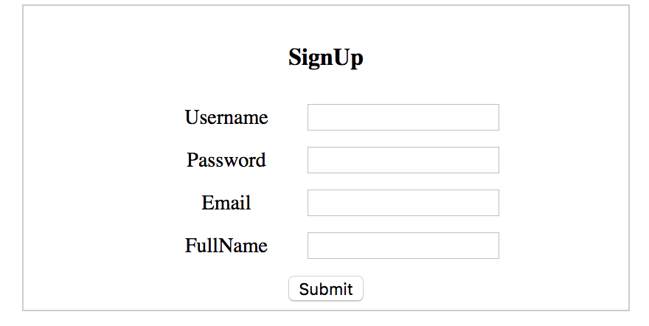

Khi người dùng nhấn nút submit, nếu form không validate, hiển thị lỗi như sau

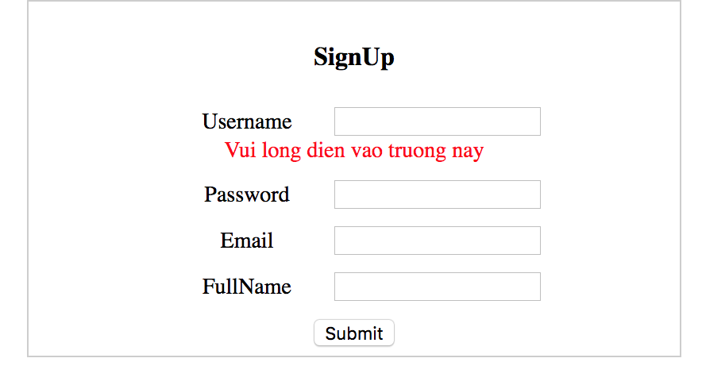

Quy tắc validate:
Username: required, chiều dài lớn hơn 5 và nhỏ hơn 10
Password: tương tự username
Email: required hoặc đáp ứng regex sau var reg=/\S+@\S+/; (bạn nào biết về regex thì làm phần này, ko thì chỉ cần làm required)

Fullname: required, chiều dài lớn hơn 5 và nhỏ hơn 10

